s. 2
s.11

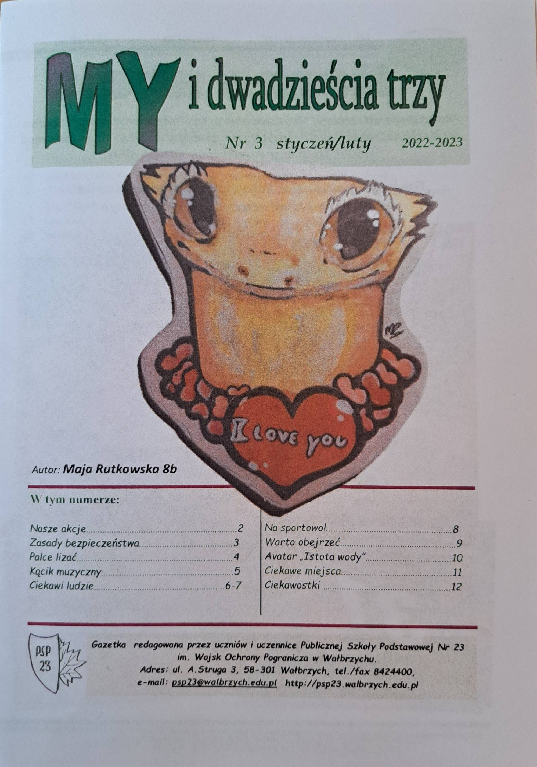
Redakcja gazetki szkolnej "My i dwadzieścia trzy" intensywnie pracuje i wspiera akcje charytatywne. Młodzi redaktorzy ze sprzedaży trzeciego nr gazetki zebrali 225 zł. , które zostały przekazane na zakup karmy dla zwierząt z wałbrzyskiego schroniska.

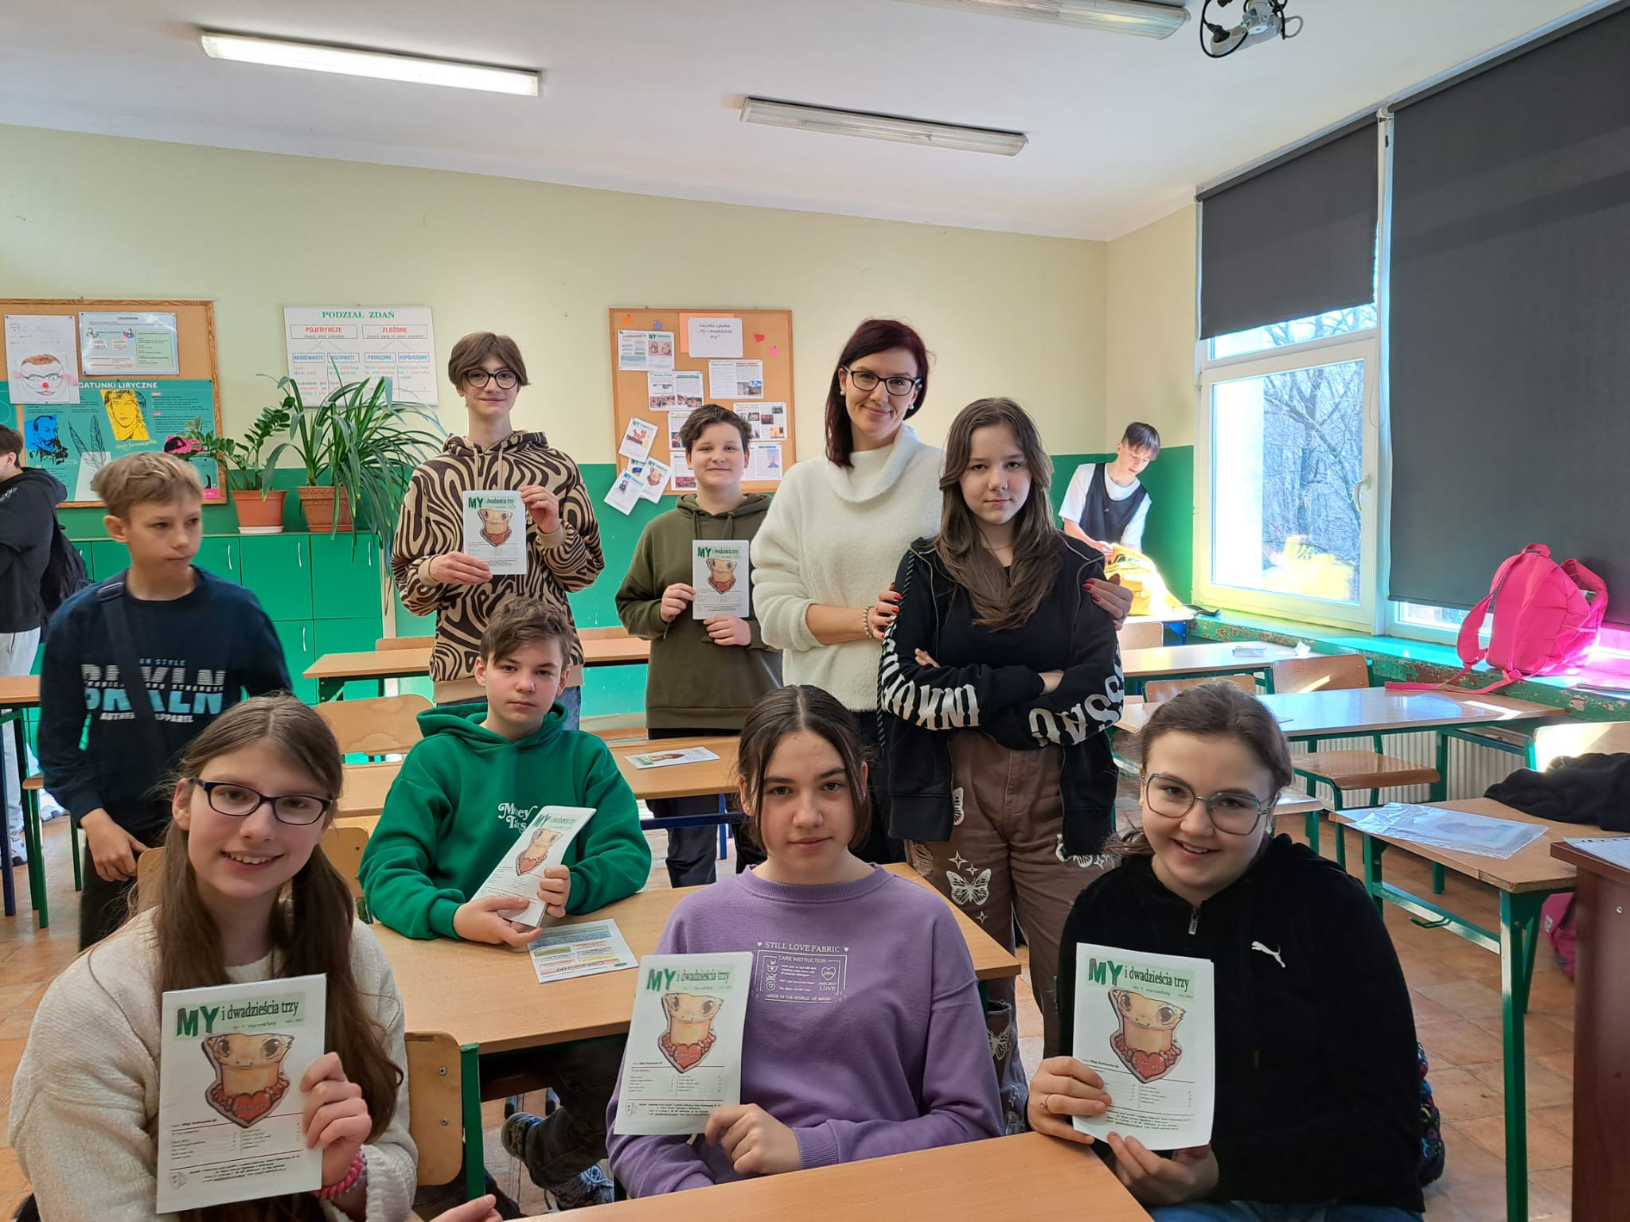
Dziękujemy wszystkim, którzy zakupili trzeci numer gazetki i jednocześnie wsparli nasze działania charytatywne!


Schroniska dla zwierząt w całej Polsce są coraz bardziej przepełnione. Czworonogi trafiają tam z różnych powodów, ale ze względu na sam pobyt w schronisku może być to dla nich niezwykle traumatyczny czas. Niestety niewłaściwa opieka nad psami czy kotami oraz brak odpowiedzialności ze strony ludzi doprowadziły do ​​umieszczania tych zwierząt w schroniskach, gdzie czekają w zamknięciu na nowych opiekunów, którzy zapewnią im dom, opiekę
i miłość. W tych czasach często możemy spotkać tzw. pseudohodowle, czyli niezarejestrowane, niezgodne z prawem hodowle zwierząt, których celem zazwyczaj jest masowe rozmnażanie nierasowych osobników
i pozyskiwanie z nich funduszy. Zwierzęta z pseudohodowli nie tylko nie otrzymują rodowodu, ale mogą być także obciążone problemami zdrowotnymi, jakie powstały na skutek nieprawidłowej opieki. W efekcie złego krzyżowania pojawić się mogą u nich wady genetyczne.
W ten sposób do sprzedaży trafiają psy o złym stanie zdrowia zarówno fizycznym, jak i psychicznym. Natomiast decyzja o adopcji psa ze schroniska zapobiega wspieraniu takich pseudohodowli. Zabierając psa lub kota ze schroniska, zmniejszamy przepełnienie tych miejsc
i bezdomność zwierząt. Adoptowane czworonogi potrafią być bardzo wdzięczne, a każdy pupil obdarzony miłością i troską szybko nawiąże dobre relacje z członkami rodziny i stanie się jej częścią. Czasem adopcja bezpańskiego psa wymaga także wypracowania jego charakteru, gdyż tego typu psy często niosą ze sobą bagaż przykrych doświadczeń. Uważam jednak, że warto poświęcić się dla czworonoga i zdobyć prawdziwego przyjaciela, który nigdy nie zawiedzie i będzie kochał bezwarunkową miłością. Zuzanna Kadula kl. 8b

